TOREK 31.3.2020
MAT | Telesa  Geometrijska telesa  Geometrijska telesa okoli nas  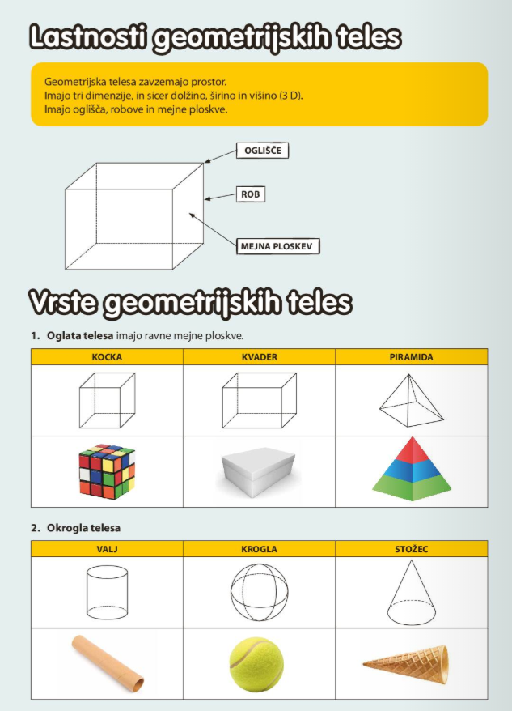  V zvezek nariši geometrijska telesa in jih poimenuj.
SLJ | Branje z razumevanjem  Zdravilne rastline SDZ2/60,61  Preberi opise zdravilnih rastlin in odgovori na nal. 1 (61).  Če imaš možnost posnemi svoje branje in se poslušaj ter se vrednoti.
LUM  (2 uri) | Risanje na prostem  Z barvicami nariši svoj dom.
TJA | - REŠITVE naloge, ki si jo reševal prejšnjič:  - črne hlače  - rdeče krilo  - modra obleka  - roza kratka majica  - zelene nogavice  - rumeni čevlji  - V youtube vpiši naslov pesmi:  Are You Hungry? | Kids Songs | Super Simple Songs  https://www.youtube.com/watch?v=ykTR0uFGwE0  V zvezek napiši naslov pesmi: Are you hungry? (Ali si lačen?)  - poslušaj celo pesem  - na naslednji strani dodajam besedilo, da boš lažje sledil pesmi  - poskušaj peti zraven  - nariši sadje, ki ga slišiš v pesmi in ga poimenuj  Are you hungry? (Ali si lačen?)  Yes, I am. (Ja, sem.)  Are you hungry?  Yes, I am.  Mmm… a banana!  Yum, yum, yum, yum, yum, yum, yum, yum, yum!  Are you hungry?  Yes, I am.  Are you hungry?  Yes, I am.  Mmm… an apple!  Yum, yum, yum, yum, yum, yum, yum, yum, yum!  Are you hungry?  Yes, I am.  Are you hungry?  Yes, I am.  Mmm… grapes!  Yum, yum, yum, yum, yum, yum, yum, yum, yum!  Are you hungry?  Yes, I am.  Are you hungry?  Yes, I am.  Mmm… watermelon!  Yum, yum, yum, yum, yum, yum, yum, yum, yum!  I’m full! (Sit sem.)

DOMAČA NALOGA:
Kako narišemo 3D stopnice

Reši rebuse
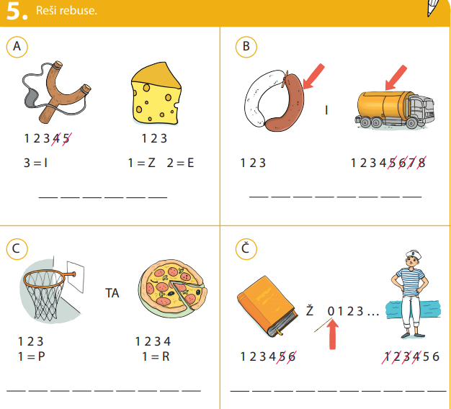
DODATNE NALOGE ZA VEDOŽELJNE:
Origami igrica
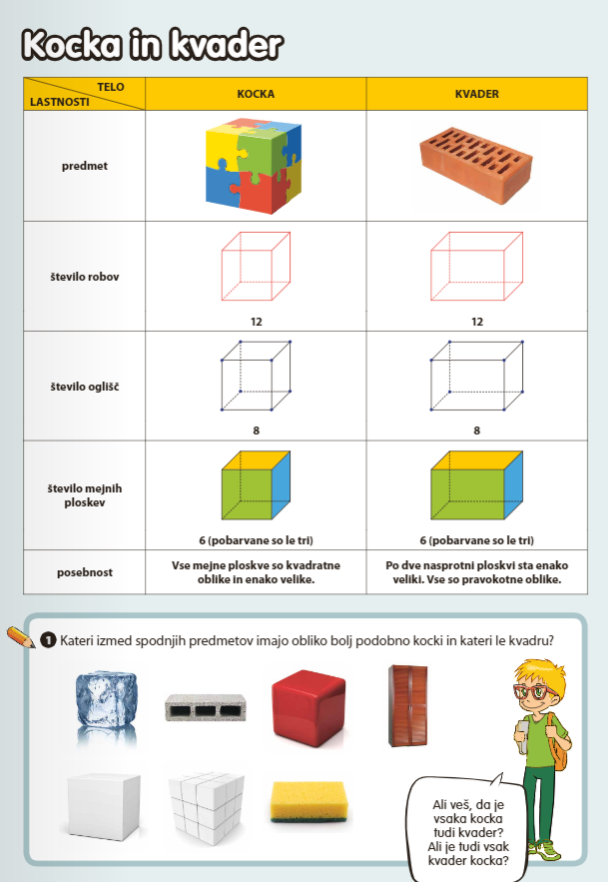

Preberi še spodnje besedilo. Pod besedilom nariši laboda.
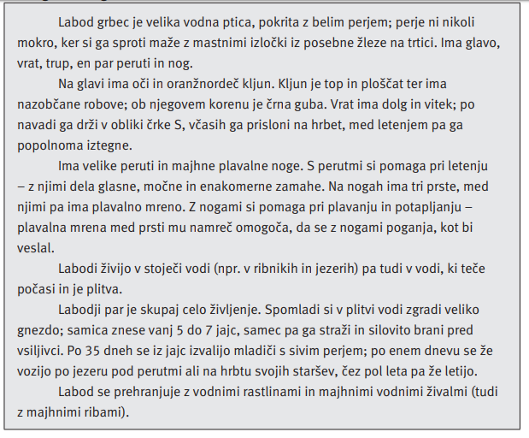

Dokončaj poved in postavi končno ločilo.
Kdaj _______________________________________________________
Pazi _______________________________________________________
Koliko ______________________________________________________
Kam _______________________________________________________
Joj ________________________________________________________
Ne ________________________________________________________
Zakaj ______________________________________________________

Pogosto slišimo, da je zdravje največje bogastvo. Se ti zdi, da je to res?
DA NE
Pojasni. ____________________________________________________
___________________________________________________________
__________________________________________________________

